Соколова Наталья Михайловна
Ивановская область, Шуйский район, с. Афанасьевское
Воспитатель
Опытно-экспериментальный проект по формированию знаний о комнатных растениях в процессе ухода за ними у детей старшего дошкольного возраста

Предмет исследования: педагогические условия формирования знаний о комнатных растениях в процессе ухода за ними у детей старшего дошкольного возраста.
Цель исследования: выделить и опытно-экспериментальным путем проверить условия, способствующие формированию знаний о комнатных растениях в процессе ухода за ними.
Задачи исследования:
1. На основе анализа психолого-педагогической литературы выявить условия формирования знаний о комнатных растениях в процессе ухода за ними
2. Подобрать диагностический инструментарий для выявления уровня знаний о комнатных растениях в процессе ухода за ними .
3. Раскрыть и опытно-экспериментальным путем апробировать методику формирования знаний о комнатных растениях в процессе ухода за ними.
4. Провести количественный анализ полученных результатов.
5. Провести качественный анализ полученных результатов.
Методика исследования: наблюдения, беседы, педагогический эксперимент, количественный и качественный анализ полученных результатов.
Гипотеза: Формирование знаний о растениях будет проходить более успешно в ходе непосредственного взаимодействия детей с комнатными растениями , которое будет реализовываться через уход детей за комнатными растениями.

Целью формирующего эксперимента является уточнение и расширение знаний о комнатных растениях в процессе ухода за ними у детей старшего дошкольного возраста.
Задачи формирующего эксперимента:
1. Организовать опытно-экспериментальную работу по формированию знаний о комнатных растениях у средних дошкольников в процессе ухода за ними.
2. Сделать выводы по результатам проведенной работы.
Формирующий этап опытно-экспериментальной работы строился с учетом следующих принципов:
1. Постепенного усложнения содержания знаний.
2. Введение педагогических условий.
3. Активность детей.
4. Создание ситуации успеха.
5. Учет индивидуальных особенностей.
Формирующий этап представляет собой отбор педагогических условий, направленных на формирование знаний о комнатных растениях.
Педагогические условия – это система факторов, обеспечивающих педагогический процесс. Подласый И.П. выделил несколько групп педагогических условий: дидактические, гностические, организационные, социологические, психологические.
Так дидактические условия были включены в занятия познавательного цикла, на которых знакомили детей с комнатными растениями, определяли содержание, объем знаний. На занятиях познавательного цикла целесообразно использовались следующие методы:
- сюрпризные момент
- наблюдение за комнатными растениями;
- художественное слово;
- опытническая деятельность;
- фиксация наблюдений.
Для успешного овладения знаниями о комнатных растениях создавались психологические условия, которые были направлены на поддержание интереса у детей с комнатными растениями с помощью: сюрпризных моментов, бесед, дидактических игр. С помощью организационных условий у детей стимулировалась познавательная активность, формировались познавательные интересы.
Необходимо воспитывать у детей интерес к комнатным растениям. Развивать желание ухаживать за ними. Для этого необходимо создавать гностические условия, включающие: наблюдение, показ иллюстраций, дидактические игры.
В основу формирующего этапа положены методики Николаевой С.Н., Саморуковай П.Г., Марковской М.М. в их методиках предполагается проведение трудовой деятельности на занятиях и в повседневной жизни. Это позволяет выстроить комплекс занятий, который способствует лучшему усвоению знаний.
В методики Марковской М.М. по формированию знаний о комнатных растениях и в процессе ухода за ними определено содержание знаний, выделено влияние труда на рост и развитие растений. Даны последовательные трудовые операции по уходу за комнатными растениями: полив, опрыскивание, мытье растений, начало обучения рыхлению.
В методике Николаевой С.Н. выделяется роль труда, как условие создания экологически-развивающей среды.
Саморукова П.Г. раскрывает способы организации труда при формировании знаний о комнатных растениях и методику формирования знаний в процессе ухода за ними.
Всю работу на формирующем этапе разбили на три этапа:
1. Подготовительный этап.
2. Основной этап.
3. Заключительный этап.
Подготовительный этап формирующего эксперимента
Цель подготовительного этапа: апробировать педагогические условия формирования знаний о комнатных растениях в процессе ухода за ними у детей старшего дошкольного возраста.
Задачи:
1. Отобрать содержание знаний для формирующего этапа.
2. Пополнить, уточнить знания о комнатных растениях.
3. Расширить развивающую мини-среду (добавить новые комнатные растения бегония-Рекс )
В групповой комнате была выделена мини-среда для ухода за растениями на основе уголка природы: проанализированы растения уголка природы и оборудование по уходу за комнатными растениями. В группе находились следующие растения: бегония, примула, герань душистая, бальзамин, кливия, фикус. Были добавлены бегония – Рекс.. Пополнено оборудование по уходу за растениями: сшиты новые варежки для протирания пыли с листьев и фартуки, внесены новые яркие рейки, пульверизаторы, альбом «Паспортизация комнатных растений», тазики. Добавила в уголок природы раскраски «комнатные растения нашей группы».
Сгруппировала растения по следующим признакам:
1. Растения имеющие классическую строение стебель, листы, цветы. (Герань душистая, зональная, бальзамин, бегония-крапчатая).
2. Имеющие ампельное строение. (Традесканция )
3. Сделала условные обозначения в виде пластмассовых палочек:
- синяя палочка обозначает растения, нуждающиеся в обильном поливе (герань, , традесканция);
- желтая палочка обозначает растения, нуждающиеся в умеренном поливе (кливия, бегония).
Педагогическая работа на подготовительном этапе делилась на два блока:
1 блок: «Знакомые – незнакомые».
Цель: уточнить знания у детей о внешнем виде комнатных растений, их названия, месте произрастания, способа ухода за ними.
Этот блок включал следующие виды педагогической деятельности:
1. Занятие «Знакомство с комнатными растениями».
2. Рассматривание альбома Паспортизация комнатных растений».
3. Дидактическая игра «Отгадай загадки».
Занятие: «Знакомство с комнатными растениями» проходило в первую половину дня.
Цель: уточнить и систематизировать знания детей о комнатных растениях. Программное содержание: учить более полно описывать растения, отличая существенные признаки внешнего вида; закреплять название растений, которые находятся в группе; познакомить детей с новыми комнатными растениями: бегонией-Рекс ,поддерживать интерес детей к комнатным растениям.
Подготовка к занятию: отобрать растения для рассматривания, знакомые поставить на стол, незнакомые (бегония-Рекс) спрятать на подоконнике.
На занятии использовались следующие приемы:
- сопоставление, сравнение (Что стоит на моем столе? Как называются эти комнатные растения? Какова их величина? Какие у них листья по форме, размеру, цвету и поверхности? Есть ли растений цветки и какие они?);
- побуждала детей к активной умственной деятельности с помощью поисковых вопросов (на что похож лист этого растения, чем отличаются эти растения?);
- сюрпризный момент: внесение и рассматривание новых растений ;
- детям предлагается решить проблемные ситуации (Что необходимо для того, чтобы новые растения у нас чувствовали себя хорошо? Какую палочку поставим синюю или желтую? Если я растение поливаю обильно, то ставим синюю палочку, а если умеренно – желтую. Давай те найдем место для новых растений ) ;
- с детьми проводится дидактическая игра: «Чего не стало?» ;
- подведение итогов занятия, дается оценка каждому ребенку.
Рассматривание альбома «Паспортизация комнатных растений»
Проводилось с подгруппой детей в свободное от занятия время во вторую половину дня.
Цель: уточнить и систематизировать знания детей о комнатных растениях.
Вместе с детьми в уголке природы мы рассматривали альбом: повторяли названия комнатных растений, строении (стебель, лист, цветок), уточняли какие растения влаголюбивые, а какие любят умеренный полив, какие светолюбивые, а какие предпочитают тень.
Дидактическая игра: " Отгадай загадки ".
Цель: учить детей по описанию отгадывать комнатное растение.
Игра проводилась с подгруппой детей в уголке природы, в свободное от занятий время во вторую половину дня. Растения стояли на своих обычных местах. Детям предлагалось послушать загадку, найти загаданное растение и назвать его. При затруднении детей применялись наводящие вопросы и подсказки. За правильный ответ детям давались фишки, которые в конце подсчитывались. Победителю давался приз в виде медальки.
2 блок: " Зеленая анатомия ".
Цель: уточнить знание детей о частях комнатных растений, о факторах их роста и развития.
Этот блок включает следующие виды педагогической деятельности:
1. Дидактическую игру: «Путаница».
2. Занятие: «Уход за комнатными растениями».
3.Опыт: «Потребность растений во влаге».
4. Опыт: «Необходимость света для роста и развития растений».
Дидактическая игра: " Путаница".
Цель: уточнить знания детей о частях растений.
При проведении игры использовались следующие приемы:
- детям предлагалось рассмотреть предложенные картинки ;
- сопоставить (какие картинка должны следовать за предыдущей?);
- предлагались поисковые вопросы (соедини части растений, почему так, а не по-другому?) ;
- детям, которые затруднялись, была представлена помощь в виде наводящих вопросов.
- оценить каждого ребенка.
Занятие: " Уход за комнатными растениями ".

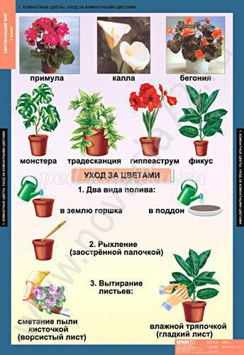
Цель: уточнить знания детей о приемах ухода за комнатными растениям и их последовательностью.
Подготовка к занятию: растения, нуждающиеся в уходе, миски с водой, пульверизатор, лейка, клеенку – на каждый стол; у каждого ребенка: фартук и рукавичка; недалеко от столов размещаются большой таз, лейка и мягкая кисти.
На занятии использовались следующие приемы:
- детьми предлагалось в форме индивидуальных поручений расставить растения, рассмотреть инвентарь для ухода ;
- вспомнили с детьми порядок и приемы ухода и их значение (Как надо мыть растение с крупными листьями, а как с мелкими, а зачем мы ухаживаем за растениями? Зачем нужны пульверизаторы, варежки, кисточки?) ;
- задавались поисковые вопросы по следующим трудовым операциям: притирание листьев, мытье растений (чем протирают крупные листья? Что нужно делать, чтобы земля не размывалась, при мытье растений? как протирают пыль с растений с опушенными листьями?);
- активная деятельность детей. (Дети протерли листья, опрыснули их, а растения с мелкими листьями вымыли в тазу из большой лейки и удалили мягкой кистью пыль с растений) ;
- вместе со всеми детьми поставили чистые растения в уголок природы, убрали инвентарь на место ;
- в уголке природы провели оценку проделанной работы.
Опыт: " Потребность растений во влаге ".
Цель: выявить потребность растений во влаге.
Перед выходными днями, в пятницу, организовалось рассматривания герани душистой в хорошем состоянии. Опыт по выявлению потребности растений во влаге проводился с влаголюбивым растением. Вместе с детьми выяснили, как чувствует себя растение, какие у него листья, какой стебель, упругий или нет. Затем зарисовали герань душистую с сочными зелеными листьями и стеблем на плакате.
Повторное наблюдение проводилось через три дня после перерыва в поливе растения и при появлении у него признаков неудовлетворенной потребности во влаге (проводилось утром).
Предлагалось детям посмотреть на герань душистую. У детей спрашивали, как себя чувствует растение, как дети узнали, что ему плохо, какими у него стали листья. Ребята сравнили состояние листьев растения с рисунком (на первом этапе опыта). У детей спрашивалось, почему листья у него опустились, стали мягкими. Предлагалось потрогать земля в горшке. Дети высказывали предложения о том, чего не хватает растению. Выслушивались все мнения детей, задавался вопрос «Можно проверить действительно ли герани душистой не хватает воды?» одному ребенку предлагалось обильно полить растение. Зарисовали на плакате поникший цветок и отметили, что его полили.
Предлагалось ребятам понаблюдать за ним в течение дня. В тот же день, вечером, при появлении признаков «оживления» герани душистой был проведен заключительный этап опыта. Дети вспоминали, как чувствовал себя цветок утром, рассматривали плакат с зарисовкой и задавались вопросы: «какие у растения были листья? Что мы сделали, чтобы помочь растению?» .Затем организовалось заключительное рассматривание герани душистой по следующим вопросам: какими стали листья и стебель? Почему? Чего не хватало нашему растению? Как вы узнали? Как помочь растению, если ему не хватает воды?.
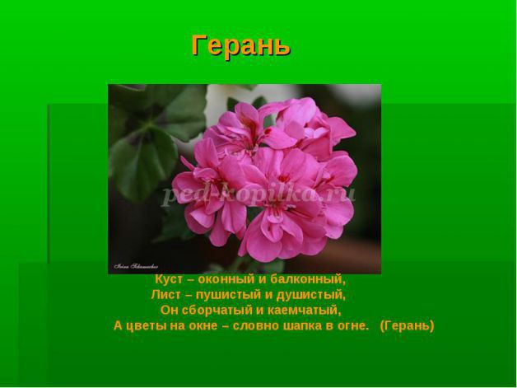
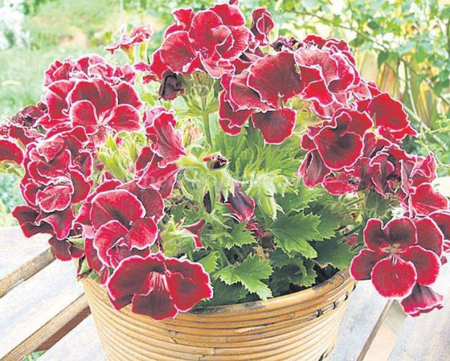
Опыт: " Необходимость света для роста и развития растений ".
Цель: подвести детей к выводу о необходимости света для роста и развития растений.
Для опыта было выбрано растение герань. Это растение разместили в групповой комнате, подальше от источника света, таким образом, чтобы свет падал на нее с одной стороны. Через несколько дней, было проведено наблюдение и было замечено, что растение постепенно наклоняется в сторону света, образуя с почвой острый угол. После наблюдения, карандашом было помечена сторона горшка, в которую наклонялось растение. Затем герань развернули на 180 градусов и продолжили наблюдение. В скорее было замечено, что растение выпрямилось и постепенно наклонялось в противоположную сторону. Данный опят позволил сделать выводы: растению необходим свет и растения могут двигаться и поворачиваться к свету.
Основной этап формирующего эксперимента.
Цель: расширить, уточнить и обогатить знания детей о комнатных растениях по средствам ухода за ними.
В этот этап входят:
1. Труд в уголке природы, организованный в следующих форме индивидуальных поручений:
-для детей низкого уровня организовывалось: полив и удаление пыли с комнатных растений. В зависимости от поставленной цели ;
-для детей среднего уровня работа организовывалась ситуативно (помочь детям с низким уровнем, помыть растения с мелкими листьями, протереть растения от пыли);
-для детей высокого уровня организовывались усложненные задания (мытье растений, помощь воспитатель в пересадке растений, рыхление).
2. Коллективный труд.
Включает в себя мытье растений и притирание растений от пыли.
Содержание индивидуальных поручений.
Цель: осмотри уголок природы и найди те растения, которые нуждаются в помощи.
Индивидуальные поручения были организованы в виде игры «Айболит». Детям на низком уровне было предложено стать врачами. Вместо белого халата врача детям раздавались фартуки, а вместо таблеток предлагалось лейка с водой, пульверизатор, рукавичка для удаления пыли. При этом существенно повысилась ответственность детей за жизнь обитателей уголка природы, улучшилось качество ухода за ними.
В труде закреплялись знания детей, полученные на занятиях по обучению способам ухода за растениями. Также совершались следующие трудовые операции:
1.Полив.
Цель: удовлетворить потребность растений в воде.
Предмет труда: растение, требующие полива (поникшие листья, неупругий стебель, горшок легкий).
Использовались такие инструменты и материалы: лейка с водой, отстоявшейся 1-2 дня, клеенчатые фартуки, тазик для слива воды с поддона, если это было необходимо.
Детям с низким и средним уровнем предлагалось определить растение, нуждающееся в поливе, надеть фартук. Затем поливали растения, следя, чтобы вода не попала на надземную часть растения и не оголяла корни. Когда появлялась вода на поддоне, заканчивали полив. После дети наливали в пустые лейки воду.
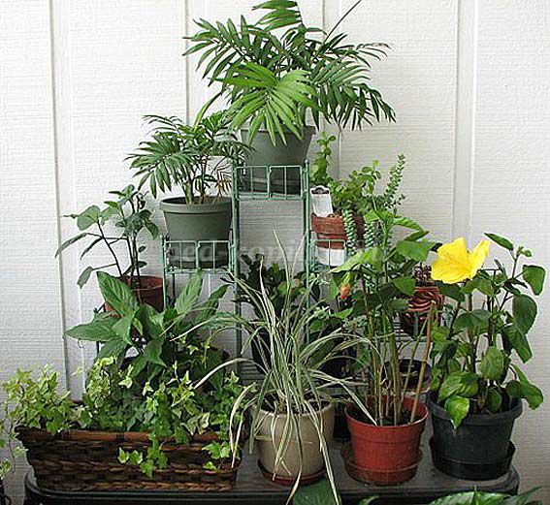

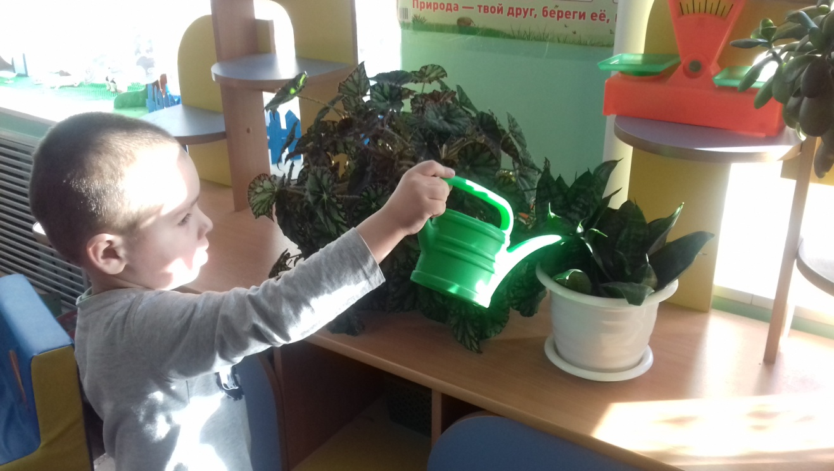

Результат: упругое, зеленое, здоровое растение
2.Мытье растений. 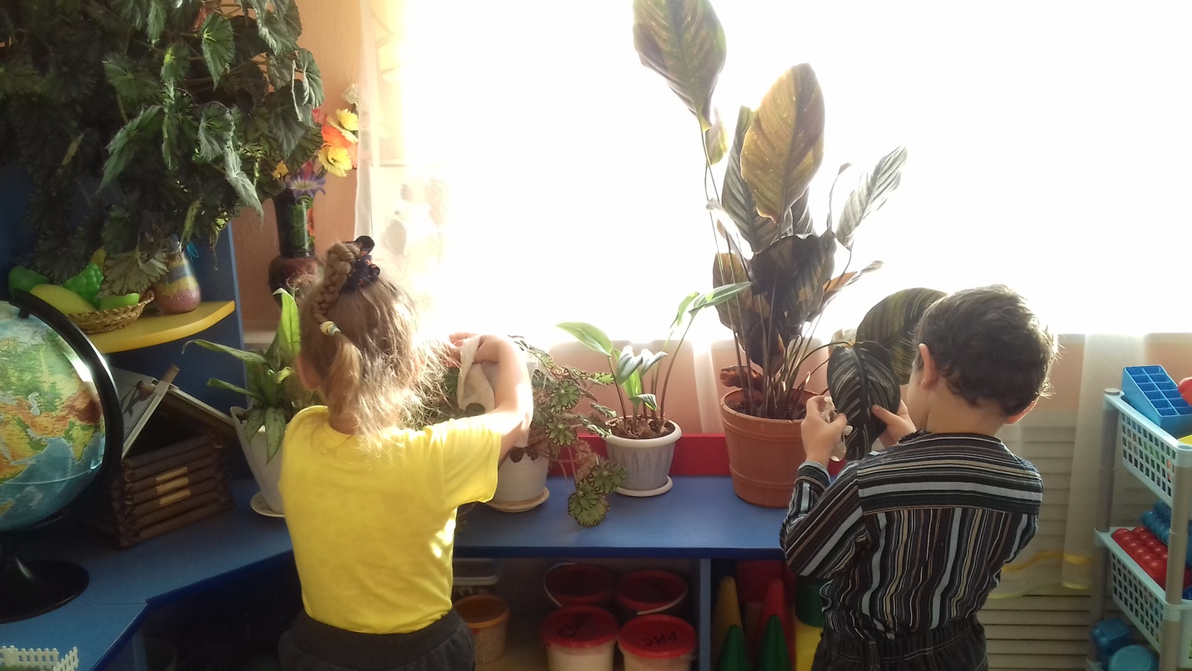
Цель: удовлетворить потребность растений в воздухе.
Предмет труда: запыленное растение.
Инструменты и материалы: тазик с водой, клеенка для накрывание земли, мягкая кисточка, рукавичка.
Если у растения крупные, плотные, кожистые листья, то для удаления пыли использовались рукавички. Воспитатель набирал в таз воду и ставил возле растения, дети предлагалось надеть рукавичку на правую руку, намочить ее, отжав лишнюю воду, в левую руку взять лист, а правой рукой аккуратно стереть пыль с него. После удаления пыли, дети прополаскивали рукавичку и вешали сушить.
Если у растения мелкие тонкие литья, использовался душ. Дети находили такое запыленное растение, воспитатель ставил его в ванну, закрывали землю в горшке пленкой. Полив растение под душем, ему давали немного обсохнуть и ставили на прежнее место, сняв пленку.
Если у растений опущенные листья, его обрабатывали мягкой кисточкой, затем убирали кисточку на место.
Результат: растение чистое, здоровое, ухоженное.
3.Рыхление.
Привлекались дети высокого уровня, а дети, находившиеся на среднем и низком уровнях, наблюдали за работой воспитателя и детей.
Цель: улучшить поступление воздуха и воды к корням растения.
Предмет труда: растения, нуждающиеся в рыхлении земли.
Инструменты и материалы: тугие палочки для рыхления, лейка с водой.
Дети вместе с воспитателем осматривали растения и определяли, какие нуждаются в рыхлении. Когда определили растение, брали лейку с водой и поливали его, пока вода хорошо промочит землю. После этого воспитатель начинал показывать, как правильно рыхлить. (Начиная от края горшка к середине, не тревожа верхнюю часть растения и корни. Стараясь возле стебля рыхлить неглубоко.) после рыхления палочки промывали под водой и вытирали их тряпочками, затем ставили на место.
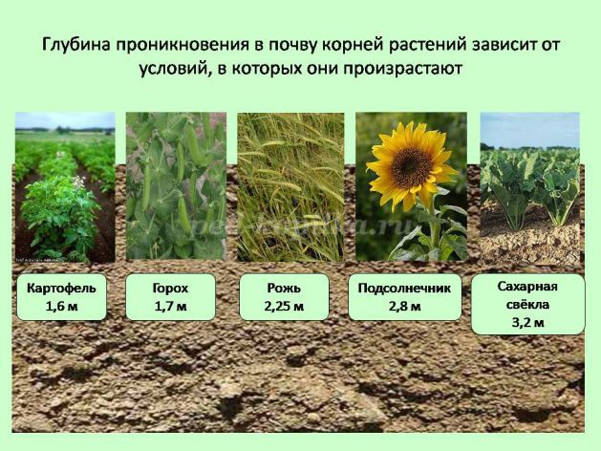
Результат: растение упругое, зеленое, здоровое.
Коллективный труд был направлен на удаление пыли и опрыскивание растений.
Цель: сформировать умение выбрать способ удаление пыли с растений, ориентируясь на характер поверхности листьев, их величину, прочность и количество. Закреплять знание о трудовом процессе.
Коллективный труд был организован во вторую половину дня. Заранее были подготовлены: тазы, лейки с водой, кисточки, клеенки для укрывания почвы от размывания, фартуки, рукавички.
Перед детьми поставили цель труда: «сегодня мы будем очищать растения от пыли». У детей спрашивалось, а зачем это необходимо делать? После этого с детьми обследовали растения группы и отбирали те, которые по внешнему виду нуждались в уходе. Вспомнили с детьми, как правильно выбрать способ удаления пыли с разных растений, от чего будет зависеть выбор. Затем детей разделили на звенья:
1 звено дети находившиеся на низком уровне. Они ухаживали за фикусом, кливией, бегонией пятнистой крапчатой ;
2 звено дети находившиеся на среднем уровне. Они ухаживали за примулой, геранью, бальзамином ;
3 звено находились дети на высоком уровне ( вместе с воспитателем мыли растение под душем ).
Детям предлагалось выбрать себе растение, за котором хотели поухаживать, отобрать необходимое для работы инструменты и приступить к работе. В конце труда воспитатель обратил внимание детей, что растение стали красивее и ми легче дышится.
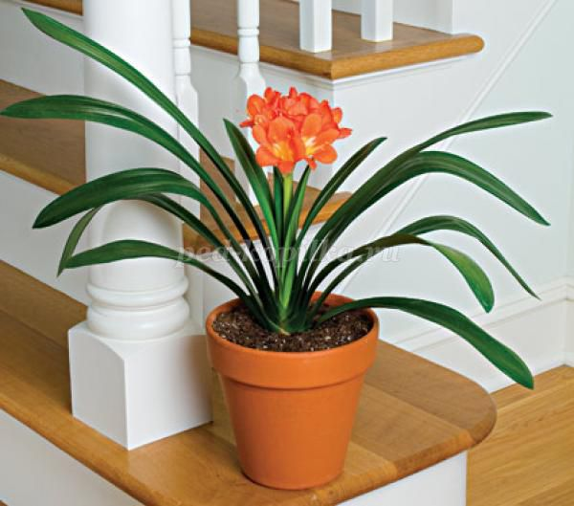

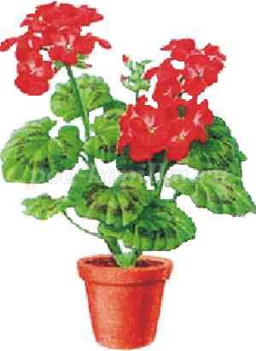

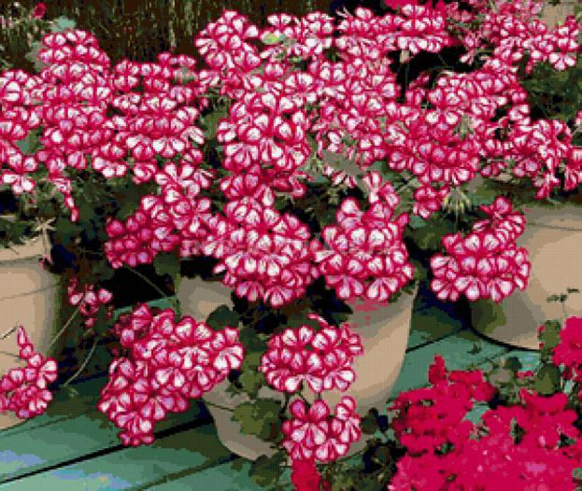

Заключительный этап проекта
.
Цель: закрепить знание детей об уходе за комнатными растениями.
На этом этапе проводились следующие игры:
- «Собери растение, выбери предмет и уход за ним»;
- «Как растет растение»;
- «Магазин цветов».
Дидактическая игра: «Собери растение, выбери предмет и уход за ним», проводилась с подгруппой детей во второй половине дня.
Цель: правильно собрать растение, назвать его части.
Детям раздавались конверты с разрезными картинками, нужно было собрать в единое целое и назвать растение и его части. Предлагалось выбрать предмет и то, что любит растение (свет, воду).
В дидактической игре «Как помочь растению» - детям раздавались картинки, где растение были с увядшими и поникшими листьями. Затем предлагалось оказать помощь – дорисовать, что не хватает растению. В конце игры детям присваивались звания: «Знаток природы».
Также с детьми была разучена новая сюжетно-ролевая игра: «Магазин цветов».
Цель: обобщить знание детей о комнатных растениях.
Дидактическая задача: закрепить знания детей о названиях комнатных растений и строении. О частях растения, уходе за ними, в зависимости от биологических потребностей.
К проведению игры, дети уже имели достаточные знания о видах комнатных растений. Они с удовольствием выполняли роли покупателей и продавца-консультанта. Как вариант покупатель подробно описывал продавцу то растение, которое он хочет купить. Продавцу нужно узнать растение, называть его и выдавать покупку, напоминая способы ухода.
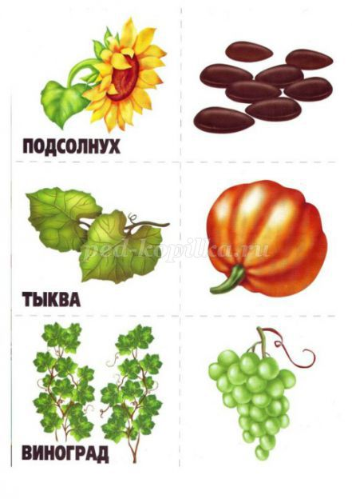
Вся проведенная экспериментальная работа формирующего этапа была направлена на формирование знаний о комнатных растениях в процессе ухода за ними у детей пятого года жизни. Результаты , полученные в ходе формирующего этапа работы , позволяют сделать следующие выводы: возрос интерес детей к растениям, увеличилась самостоятельность и активность детей в процессе ухода за комнатными растениями.
Контрольный этап проекта

Для того, чтобы подтвердить влияние комплекса мероприятий формирующего этапа на процесс формирования знаний о комнатных растениях у детей пятого года жизни, был проведен контрольный этап опытно-экспериментальной работы.
Цель: выявить уровень сформированности знаний о комнатных растениях.
На контрольном этапе решались следующие задачи:
1. Сравнить результаты констатирующего и контрольного этапов опытно-экспериментальной работы.
2. Провести качественный и количественный анализы результатов работы.
3. Выявить динамику роста знаний у детей пятого года жизни.
На контрольном этапе опытно-экспериментальной работы использовалась та же методика, что и на констатирующем этапе, а именно П.Г. Саморуковой, Л.М. Маневцевой.
Для выявления динамики роста знаний о комнатных растениях на данном этапе использовались следующие методы: для выявления полноты знаний проводились индивидуальные беседы по картинкам .
Цель: выявить знание детей о названиях комнатных растений и способах ухода за ними.
Условия обследования: беседа проводилась в уголке природы, вне занятий во вторую половину дня.
Оборудование: картинки: «Комнатные растения».
Ход обследования: беседа проводилась индивидуально по следующим вопросам:
- Что это?
- Назови это растение?
- Где растет это растение?
- Что нужно делать, чтобы растение хорошо росло?
- А за всеми комнатными растениями?
- Покажи герань?
- Покажи где у растения ствол?
- Какого цвета у герани ствол?
- Покажи где у растения листья?
- Какой они формы, цвета?
- Покажи где у герани цветы?
- Герань любит свет?
- Это растение нужно много воды или мало?

Данные вопросы задавались по каждому растению, находившемуся в уголке природы.
Для выявления глубины знаний была предложена дидактическая игра: «Собери растение, называя его части , выбери предмет и уход за ним ».
Цель: выявить знания об особенностях внешнего строения комнатных растений.
Условия проведения происходили за столами в уголке природы, вне занятий , во вторую половину дня с подгруппой детей.
Оборудование: Дидактическая игра «Собери растение, называя его части».
Ход обследования: каждому ребенку раздается конверт с разрезными картинками, на которых изображены части растения. Дается задание собрать картинку. Во время дидактической игры задается следующие вопросы:
- Что это за часть растения?
- Почему части растения следует расположить именно так, а не по-другому?
- Зачем растению листья, стебель, цветы?
- Почему одному растению нужно больше воды, а другому меньше?
- Зачем опрыскивают растения?
- Как называются ваши растения?
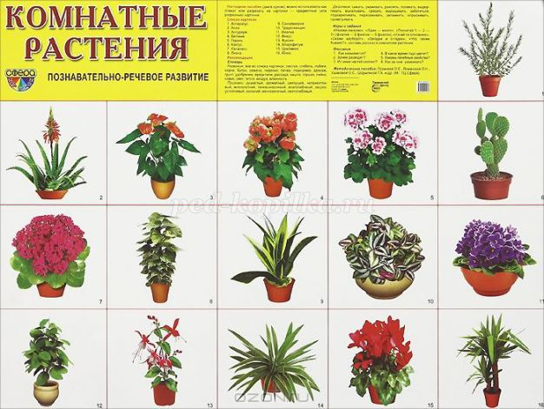
Для выявления осознанности знаний использовались диагностическая Карта №3 из исследований Смирновой В.В., Балуевой Н.И., Парфеновой Г.Ш. «Тропинка в природу» .
Цель: выявить знания детей о понимании ухода за комнатными растениями в процессе объяснительной речи ребенка.
Условия проведения происходили за столами в уголке природы, вне занятий, во вторую половину дня с подгруппой детей.
Оборудование: дидактическая игра: «Что перепутал художник?».
Ход обследования: каждому ребенку раздавались карточки с картинкой. Предлагалось рассмотреть карточку, найти что художник нарисовал неправильно и рассказать, что не правильно и как должно быть на самом деле.
Заключение
В результате анализа психолого-педагогической и методической литературы было установлено, что в дошкольном возрасте возможно формирование знаний о комнатных растениях, так как это наиболее сензитивный период в умственном развитии дошкольников.
Проблема формирования знаний рассматривается в трудах таких педагогов как А.В.Запорожеца, Л.А.Венгера, Ю.К.Бабанского, Н.Н.Поддьякого.
Проблеме формирования знаний в процессе ухода за растениями просвещены работы таких педагогов как П.Г.Саморуковой, Л.М.Маневцевой., С.Н.Николаевой, М.М.Марковской. Данные исследователи подчеркивали, что в процессе ухода за растениями происходит формирование основ экологических знаний. Комнатные растения являются природной средой дошкольников, оказывает влияние на их эмоциональное состояние. Уход за растениями является практической деятельностью, которая формирует первые естественно-научные знания о комнатных растениях (о родине, внешнем виде, влиянии света, тепла, влаги).
По мнению Л.С.Выготского только в практической деятельности формируются точные, четкие знания. Поэтому проблема формирования знаний о комнатных растениях в процессе ухода за ними является актуальной. В результате чего была выбрана тема исследования. К старшему дошкольному возрасту у детей имеются знания и представления о природе. В частности «Программа от рождения до школы» под редакцией М.А .Васильевой, определяет объем знаний старших дошкольников о комнатных растениях. Дети должны иметь представления частях растений, о их потребностях (в воде, свете, тепле), о правильных приемах ухаживания за ними.
Результаты констатирующего эксперимента показали следующее: знания детей недостаточно полные и четкие, разрозненые и недостаточно обобщены. Все это подтверждается в наблюдениях за работой детей в уголке природы. Полученные данные подчеркивают необходимость корректировки, пополнения, обобщения и систематизации знаний детей, которая осуществлялась в ходе формирующего эксперимента.
На этапе формирующего эксперимента был составлен перспективный план работы, пополнен уголок природы. Были проведены занятия, дидактические игры, опыты, различные виды трудовой деятельности по уходу за комнатными растениями, которые позволили уточнить, пополнить и расширить знания детей о комнатных растениях. Дети на практике во время выполнения индивидуальных трудовых поручений и во время коллективного труда в уголке природы не только приобретали новые знания, но и применяли их.
Результаты контрольного эксперимента показали динамику роста уровня знаний о растениях, были установлены качественные изменения по каждому показателю: глубине, полноте, осознанности. Знания стали более отчетливыми, прочными; дети устанавливали связи между происхождением растений и биологическими потребностями, стали ответственнее относиться к поручениям в уголке природы; дети стали более наблюдательными, могли рассказать о потребностях того или иного растения, сравнить их по строению и др. Также увеличилось количество детей достигших высокого уровня знаний, другие подтянулись до среднего уровня. На низком уровне остался ребенок, который не был вовлечен в системную, целенаправленную работу, в связи с редким посещением детского сада.
Таким образом, можно сделать выводы, что при использовании следующих педагогических условий повышается эффективность формирования знаний о комнатных растениях:
1. Наличие разнообразных комнатных растений в уголке природы и их соответствие возрасту детей.
2. Наличие экологических знаний и интереса к изучаемой проблеме у самого воспитателя.
3. Регулярная организация трудовой деятельности с детьми по уходу за комнатными растениями как на занятиях, так и в повседневной жизни, с использование эффективных методов обучения.
4. Мотивация трудовой деятельности детей воспитателем.
5. Использование знаний о комнатных растениях в других видах деятельности.
Спланированная и проведенная опытно-экспериментальная деятельность доказывает эффективность использования трудовой деятельности по уходу за комнатными растениями в процессе формирования знаний о комнатных растениях у детей пятого года жизни и целесообразность использования данного метода в практике дошкольного учреждения с целью повышения качества педагогического процесса и интеллектуального развития детей.

